ИССЛЕДОВВАНИЯ ы  
<https://os1.ru/article/7370-vybor-tipa-sklada-dlya-shtuchnyh-gruzov>

Завершая рассмотрение вопроса о выборе типа склада для штучных грузов, следует отметить, что в зависимости от вида грузов и особенностей данных условий технические решения по складам отличаются значительным разнообразием. Однако несмотря на это методические сравнения вариантов и общий подход к проблеме выбора между обыкновенным неавтоматизированным и высокостеллажным автоматизированным складом должны во всех случаях опираться на некоторые главные положения, выработанные многолетней практикой проектирования. Эти положения рекомендуется соблюдать в следующей последовательности:

1. Выбор варианта строительства автоматизированного склада должен быть основан на глубоком знании различных систем и применяемых средств автоматизации погрузочно-разгрузочных и транспортно-складских работ. При их отсутствии к этой работе следует привлечь специализированную фирму.

2. На основе глубокого изучения намечаемого развития производства и распределения необходимо определить годовой объем грузопереработки и вместимость склада, которые должны быть положены в основу разработки проекта.

3. Выполняется разработка нескольких альтернативных вариантов проекта неавтоматизированного склада (с напольным и стеллажным хранением), из которых на основе сравнения капитальных затрат и эксплуатационных расходов выбирается наилучший.

4. Разрабатывается несколько вариантов высокостеллажных автоматизированных складов, которые также сравниваются между собой по технико-экономическим показателям с целью выбора оптимального.

|  |
| --- |
| https://os1.ru/article/7370-vybor-tipa-sklada-dlya-shtuchnyh-gruzov/img/09.jpg |

5. Два лучших варианта склада, из которых один неавтоматизированный и один автоматизированный, сравниваются между собой. На основе сравнительного анализа принимается окончательное решение о строительстве склада.

Практически опыт проектирования и строительства, в частности складов-холодильников показал, что при вместимости складов в пределах 2 500–10 000 мест хранения строительство автоматизированных высокостеллажных складов более экономично. При увеличении вместимости складов более 10 тыс. мест в ряде случаев более эффективными оказались обыкновенные склады.

[**https://habrahabr.ru/company/iladaruli24/blog/274945/**](https://habrahabr.ru/company/iladaruli24/blog/274945/)

Дополнительная ценность управления складом особенно ощущается в современном мире развитого ритейла, когда несколько поставщиков (десятков, сотен поставщиков) формируют складской запас торговой сети. Но ещё больше системы управления складами нужны интернет-магазинам, имеющим собственные склады и пунктам доставки, представляющим собой ни что иное, как склад. Важность оперативного и точного складского учёта для онлайн-ритейлеров обусловлена необходимость быстро и полностью обеспечивать формирование и отправку заказов клиентам. Поэтому управление современными складами без автоматизации и соответствующего софта практически невозможно.  
  
Автоматизировать склад просто. И это серьёзно. Просто, потому что все процессы на складе можно описать стандартной схемой и вмешательство сторонних сил в их ход затруднительно, в отличие, например, от рекламного отдела или отдела разработки. Главное, правильно подготовиться к внедрению и грамотно реализовать этапы. Подготовка к внедрению должна стать важным процессом внутри компании, так как от её результатов будет зависеть изменение качества и скорости работы, а также стоимости операций в важном и для многих компаний ключевом подразделении.

* Разработка основных этапов внедрения и составление календарного плана работ по внедрению, установление ответственных и их обязанностей на каждом этапе.
* Сбор требований от владельцев бизнес-процессов, связанных со складом (бухгалтерия, логистика, транспорт, производство, отдел продаж и проч.) Фактически, все бизнес-процессы, связанные с товародвижением, должны быть подвергнуты детальному аудиту.
* Выбор системы автоматизации с особым вниманием к оборудованию, которое будет необходимо для комплексной автоматизации (кассы, POS, принтеры этикеток, считыватели штрих-кодов). В случае, если склады между собой или склады и магазины/производство удалены друг от друга, продумайте, каким образом будет организована работа с системой автоматизации. Для серверных решений это возможности с использованием VPN, для облачных всё гораздо проще — нужно только подключение к Интернету.

Ключевые функции программы автоматизации склада выглядят следующим образом:

* автоматизация складских операций: приёмка, комплектация заказов, учёт в разрезе мест хранения (в том числе управление распределёнными складами), отгрузка товаров и формирование закрывающей документации, работа с браком
* быстрый и своевременный учет материальных ценностей, их прихода и перемещения
* точное ведение всей складской документации
* своевременное и удобное ведение складского журнала (карточек)
* наличие всех необходимых инструментов для корректного проведения инвентаризации
* представление и обработка системы складских помещений
* управление персоналом склада
* анализ складского процесса и выбор лучшего варианта организации бизнес-процессов, увязанных со складом
* отслеживание результатов работы склада и анализ товаропотока
* повышение производительности работников склада
* повышение качества выполнения складских операций за счёт высокой точности обработки и значительного сокращения человеческого фактора
* сбор и обработка данных по складским операциям и возможность воздействия на управление складом (мотивация и проч.).

Когда не стоит внедрять автоматизацию склада? Бывают и такие ситуации — мы честно заявляем об этом, если с ними сталкиваемся.

1. Склад работает с однотипным товаром, движение товаров на складе простое и линейное (одно наименование).
2. Склад товара очень небольшой и на нём работают надёжные люди. В случае небольшого склада внедрение системы может не окупиться.

В остальных случаях, как правило, автоматизация решает колоссальные проблемы, значительно облегчает труд работников склада, помогает перераспределить нагрузку на персонал и избавиться от многочисленных и запутанных бумажных журналов и книг учёта. Вы не поверите, но до сих пор на многих складах магазинов встречается учёт, в ходе которого приход и расход товара записывается в разлинованную тетрадь шариковой ручкой. И происходит это не в глухих деревнях, а в компаниях городов-миллионников.



[**http://1logistik.ru/modernizatsiya/khranenie-na-palletakh/sklad-autostore/**](http://1logistik.ru/modernizatsiya/khranenie-na-palletakh/sklad-autostore/)

[**http://1logistik.ru/modernizatsiya/khranenie-melkoshtuchnoy-produktsii/miniload/**](http://1logistik.ru/modernizatsiya/khranenie-melkoshtuchnoy-produktsii/miniload/)

**Штабелер электрический** имеет высокую скорость потоков и набора товара, характеризуется простого полного компьютеризированного управления. Для данной системы свойственна абсолютная мерная гибкость хранимого, что обеспечивает максимальную скорость и полный автоматический процесс для всех типов контейнеров и лотков.

<https://www.youtube.com/watch?v=U-u0WXy-tNM>

<https://www.youtube.com/watch?v=QOvjmfnswrw>

<https://www.youtube.com/watch?v=tgC2-nxTohU> С КАРТИНКИ !!!!

САЙТ ОГОНЬ!!!

<http://vind.ru/index.php?id=16>

<http://vind.ru/index.php?id=15>

варианты расположения стеллажей:

<http://vind.ru/index.php?id=6>

некоторые зарактеристики

<http://www.wdx.eu/ru/%D0%BF%D1%80%D0%B5%D0%B4%D0%BB%D0%BE%D0%B6%D0%B5%D0%BD%D0%B8%D0%B5/%D0%B0%D0%B2%D1%82%D0%BE%D0%BC%D0%B0%D1%82%D0%B8%D1%87%D0%B5%D1%81%D0%BA%D0%BE%D0%B5-%D1%85%D1%80%D0%B0%D0%BD%D0%B5%D0%BD%D0%B8%D0%B5/%D0%B0%D0%B2%D1%82%D0%BE%D0%BC%D0%B0%D1%82%D0%B8%D0%B7%D0%B8%D1%80%D0%BE%D0%B2%D0%B0%D0%BD%D0%BD%D1%8B%D0%B5-%D1%81%D0%BA%D0%BB%D0%B0%D0%B4%D1%8B-%D0%B4%D0%BB%D1%8F-%D0%BF%D0%BE%D0%B4%D0%B4%D0%BE/>

automated storage systems

<http://promag.pl/Automatyczne_systemy_skladowania,9418.html?lang=2>

<http://promag.pl/Automatyczny_system_gestego_skladowania_AutoMAG,9512.html?lang=2>

картинки. Но с музыкой

<http://www.warehouse-projects.ru/>

рассмотрение робокаров

<http://robotrends.ru/robopedia/skladskie-roboty>

складские системы

<http://whsystems.ru/katalog-stellazhey/avtomatizirovannye-sklady/>

История DAIFUKU

<http://www.daifuku.com/ru/solution/technology/automatedwarehouse/>

еще истории

<http://arendasib.ru/ru/istoriya-skladov-ot-meshka-na-spine-do-trans-robotov>

Вики

[**https://ru.wikipedia.org/wiki/%D0%90%D0%B2%D1%82%D0%BE%D0%BC%D0%B0%D1%82%D0%B8%D0%B7%D0%B8%D1%80%D0%BE%D0%B2%D0%B0%D0%BD%D0%BD%D1%8B%D0%B5_%D1%81%D0%BA%D0%BB%D0%B0%D0%B4%D1%81%D0%BA%D0%B8%D0%B5_%D1%81%D0%B8%D1%81%D1%82%D0%B5%D0%BC%D1%8B#cite_ref-1**](https://ru.wikipedia.org/wiki/%D0%90%D0%B2%D1%82%D0%BE%D0%BC%D0%B0%D1%82%D0%B8%D0%B7%D0%B8%D1%80%D0%BE%D0%B2%D0%B0%D0%BD%D0%BD%D1%8B%D0%B5_%D1%81%D0%BA%D0%BB%D0%B0%D0%B4%D1%81%D0%BA%D0%B8%D0%B5_%D1%81%D0%B8%D1%81%D1%82%D0%B5%D0%BC%D1%8B#cite_ref-1)

[**http://www.jungheinrich.com.sg/logistics-systems/warehousing-systems/automatic-miniload-warehouse/**](http://www.jungheinrich.com.sg/logistics-systems/warehousing-systems/automatic-miniload-warehouse/)

[**http://stellagi-polki.ru/catalog/stellazhi-novye/avtomatizirovannye-skalda/**](http://stellagi-polki.ru/catalog/stellazhi-novye/avtomatizirovannye-skalda/)

**Схема управления**

[**http://www.npi-company.ru/site.aspx?IID=2586452&SECTIONID=2586451**](http://www.npi-company.ru/site.aspx?IID=2586452&SECTIONID=2586451)

**технический паспорт**

[**http://docplayer.ru/51171952-Lmel2009-rus-tehnicheskiy-pasport-samohodnyy-shtabeler-lm-el.html**](http://docplayer.ru/51171952-Lmel2009-rus-tehnicheskiy-pasport-samohodnyy-shtabeler-lm-el.html)

[**http://docplayer.ru/30653724-Lmegx-rus-tehnicheskiy-pasport-samohodnyy-shtabeler-lm-egx.html**](http://docplayer.ru/30653724-Lmegx-rus-tehnicheskiy-pasport-samohodnyy-shtabeler-lm-egx.html)

**гидравлические тележки**

[**http://www.telezhka-shtabeler.ru/poleznye-stati.html**](http://www.telezhka-shtabeler.ru/poleznye-stati.html)

**тут картинка с нижней частью робота есть**

[**https://belsks.by/automated-systems/142-avtomatizirovannye-sklady-dlya-kontejnerov-tipa-miniload**](https://belsks.by/automated-systems/142-avtomatizirovannye-sklady-dlya-kontejnerov-tipa-miniload)

**общую схему можно стащить**

[**http://gagar.ru/news/krany_shtabelery_sk_0_5/2011-01-10-787**](http://gagar.ru/news/krany_shtabelery_sk_0_5/2011-01-10-787)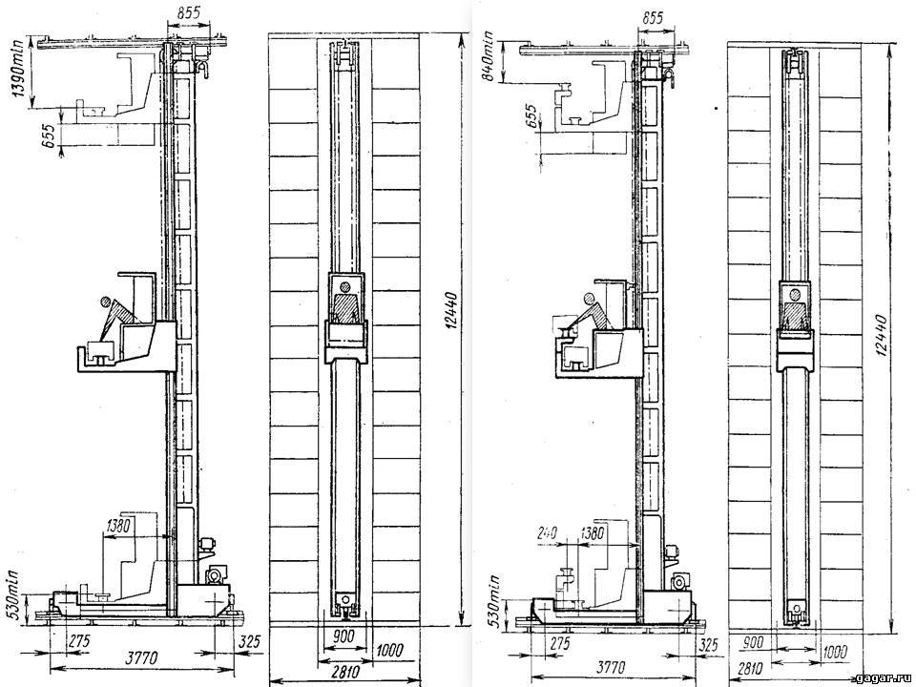

**ГОСТ**

[**http://aquagroup.ru/normdocs/7760**](http://aquagroup.ru/normdocs/7760)